
Weaver Software
中国上海耀华支路泛微软件大厦
邮政编码：200122

电话：+86 21 50942228
传真：+86 21 50942278
连云港师范高等专科学校
协同办公平台操作手册
仅限阅读 请勿传播
当您阅读本方案时，即表示您同意不传播本方案的所有内容
1.登录方式（PC端）
电脑登录地址：通过校园网信息门户——“新版OA”链接登录系统使用，教师账号默认为工号，学生账号为学号 密码默认为1
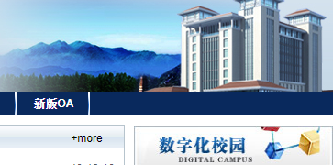

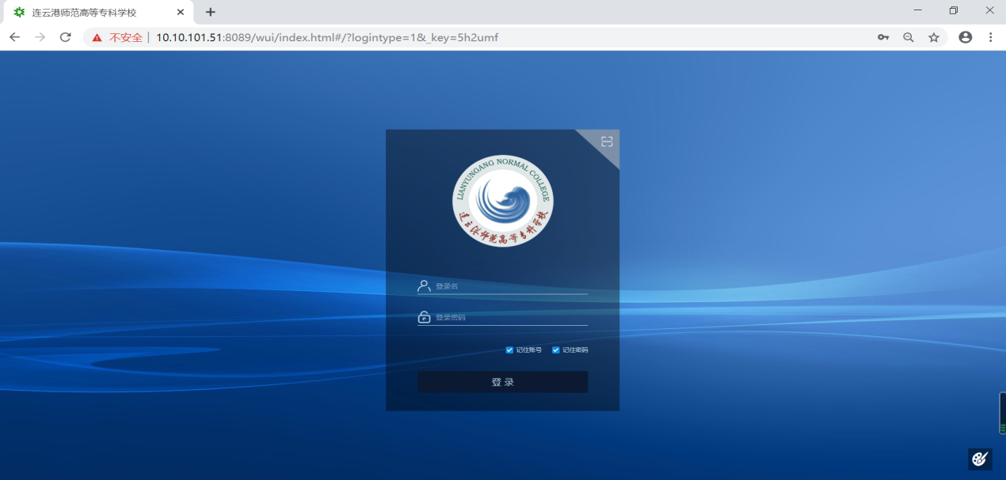

2.登录页面
登录后进入如图所示首页，集中展示了系统功能菜单以及快速处理日常工作的相关入口。
可在门户首页上查看流程的相关内容，如待办事宜、已办事宜、办结事宜等。通知公告、校内新闻、学校工作安排和政策文件也可在门户中点击进入查看
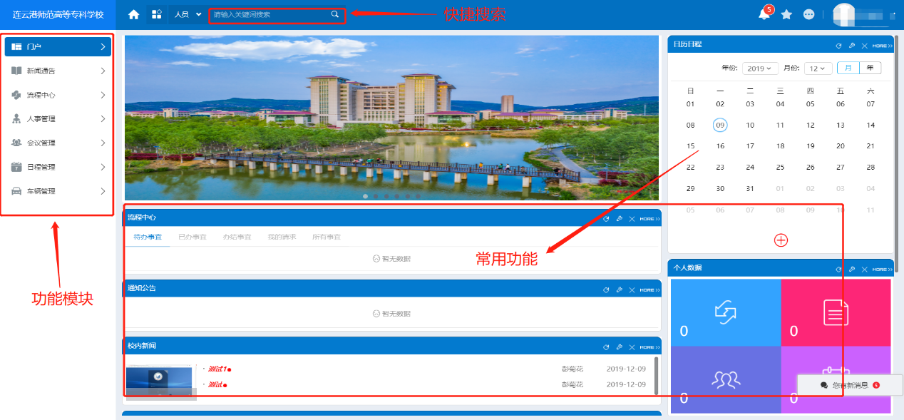
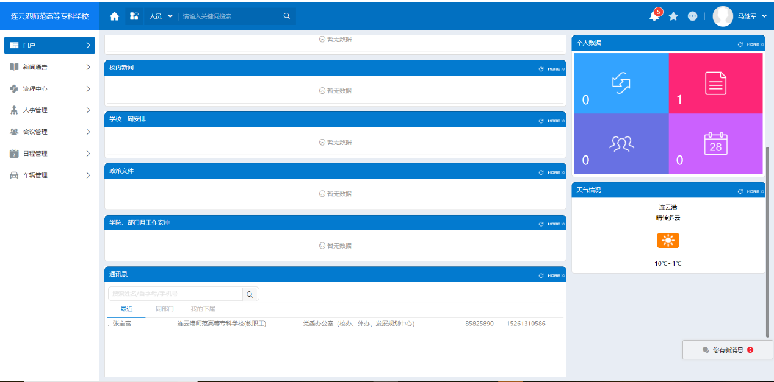

3.密码修改
方式一: 点击系统右上角的人名，在弹出的菜单中，选择“修改密码”。
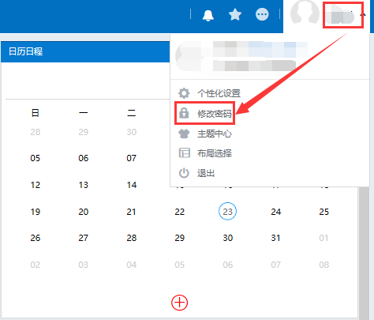
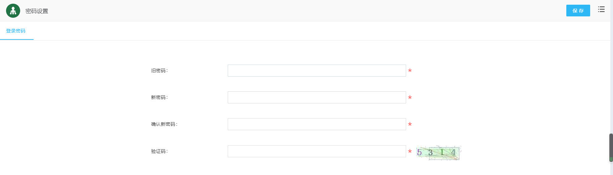
方式二: 点击系统左侧的“人事管理”，在弹出的菜单中，选择“密码设置”
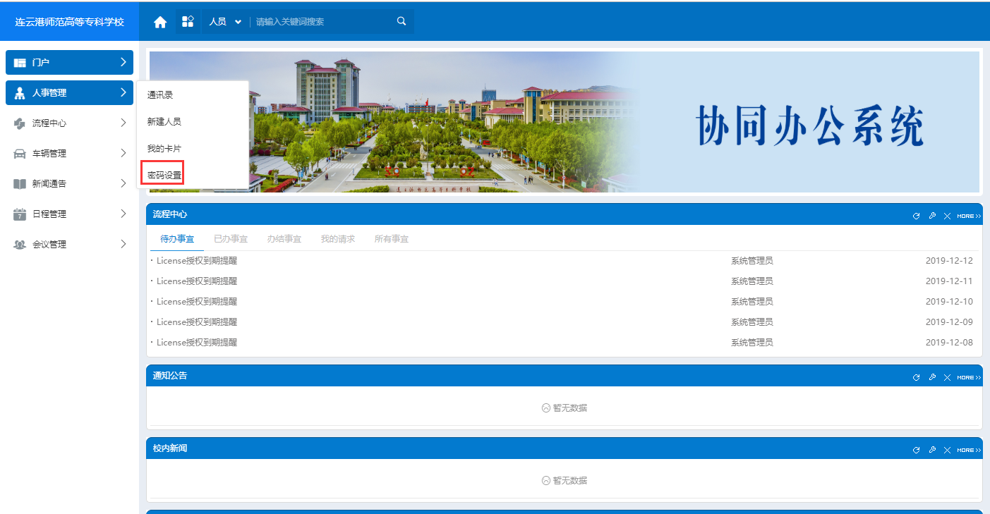

4.流程中心
（1）发起流程步骤，点击左侧菜单中的流程中心→新建流程，可以看到页面上显示有权限发起的流程。
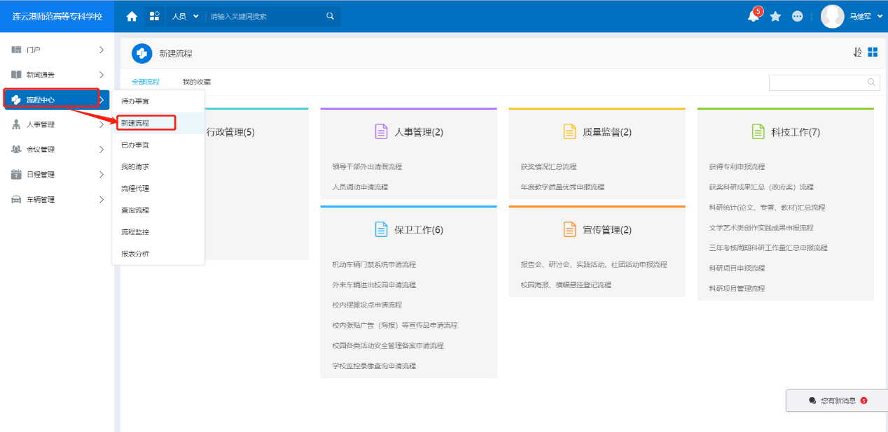
以工作餐申请流程为例，点击要发起的流程
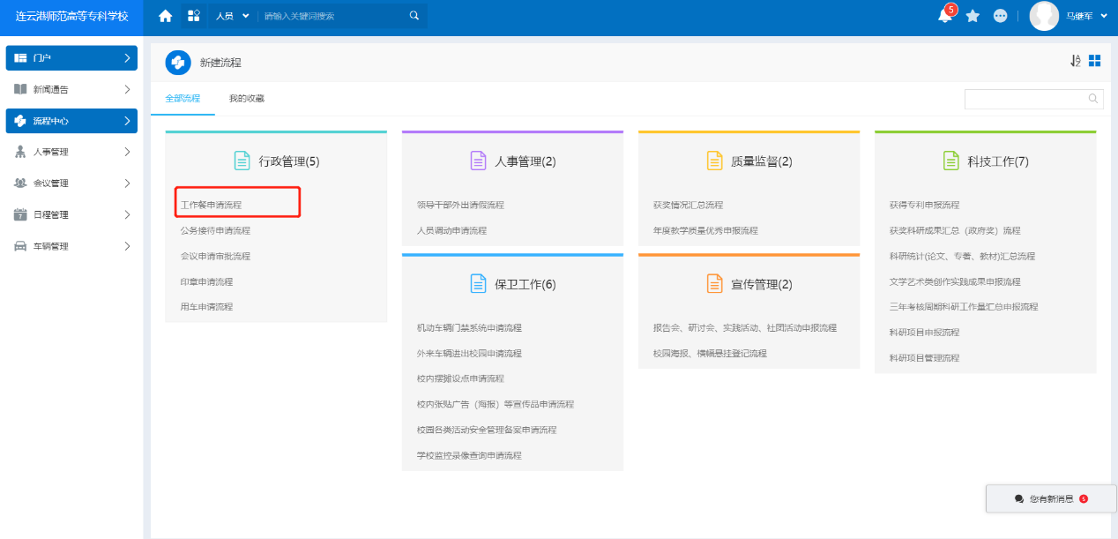
进入流程发起页面，如下图。红色*表示必填，如不填写无法提交流程。附件栏可上传相关电子材料。
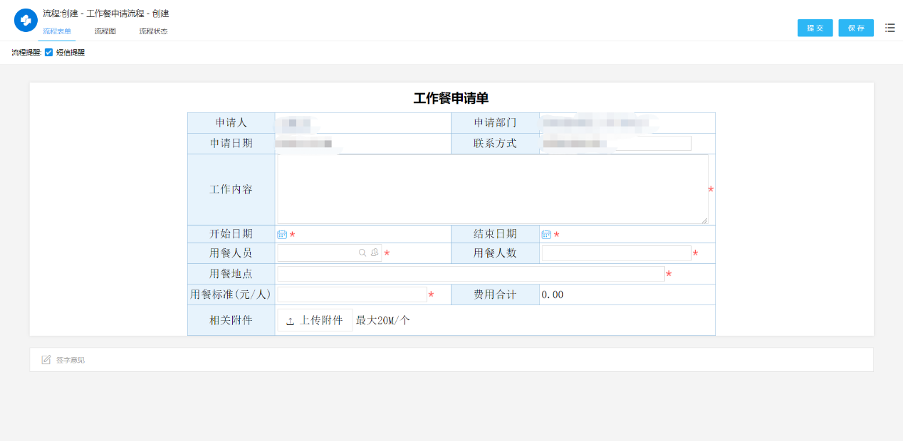
全部内容填写完成后点击右上角提交按钮，提交完成后可通过流程图查看下一节点的操作人及整个流程的流转走向。蓝框表示已完成操作，黄框表示流程已到节点操作者还未审批，绿色表示还未到相关节点操作者
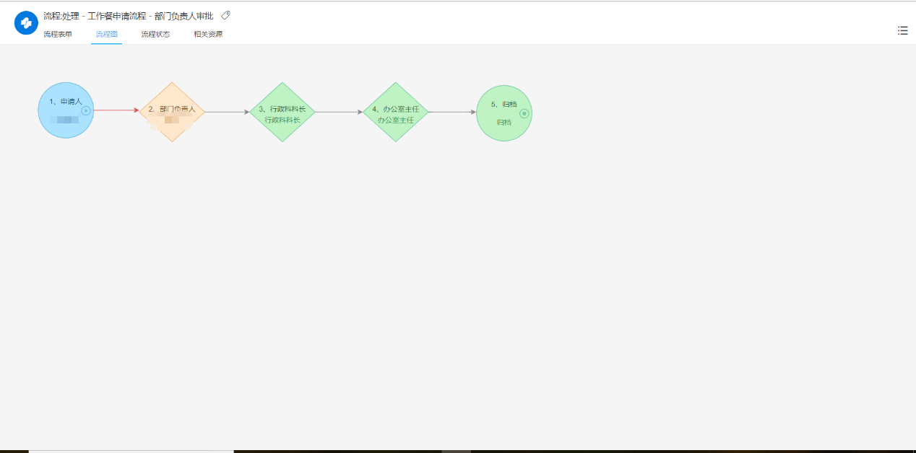

流程状态可以看到相关节点操作者的具体操作状态及接受、审批时间。
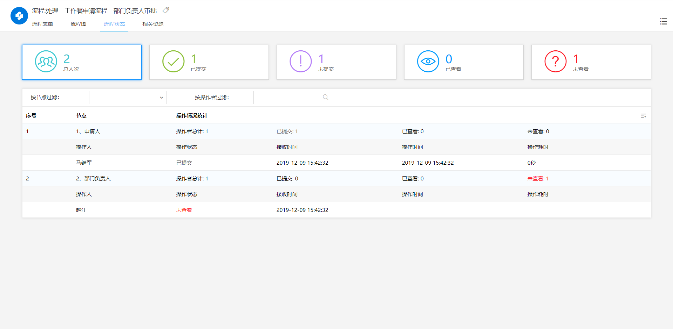
相关资源查看与流程有关的其他流程，文档及上传的附件(可下载)。
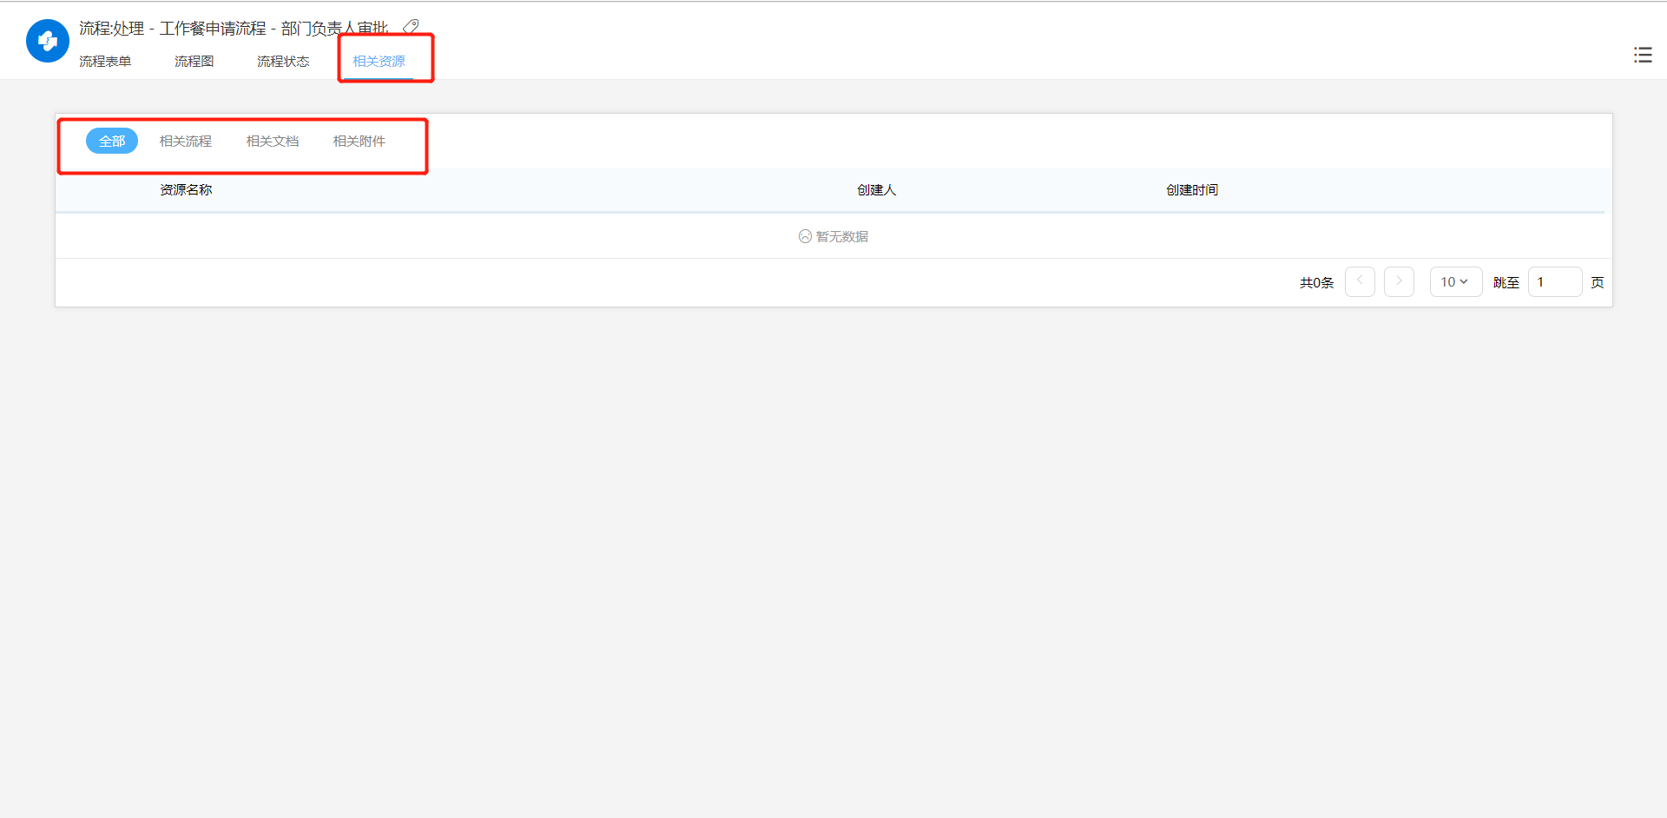

（2）审批流程步骤
审批人在门户首页上的流程中心的待办事宜可以看到需要审批的流程，并以红色字体显示。或者点击左侧菜单的流程中心里的待办事宜，如图所示。
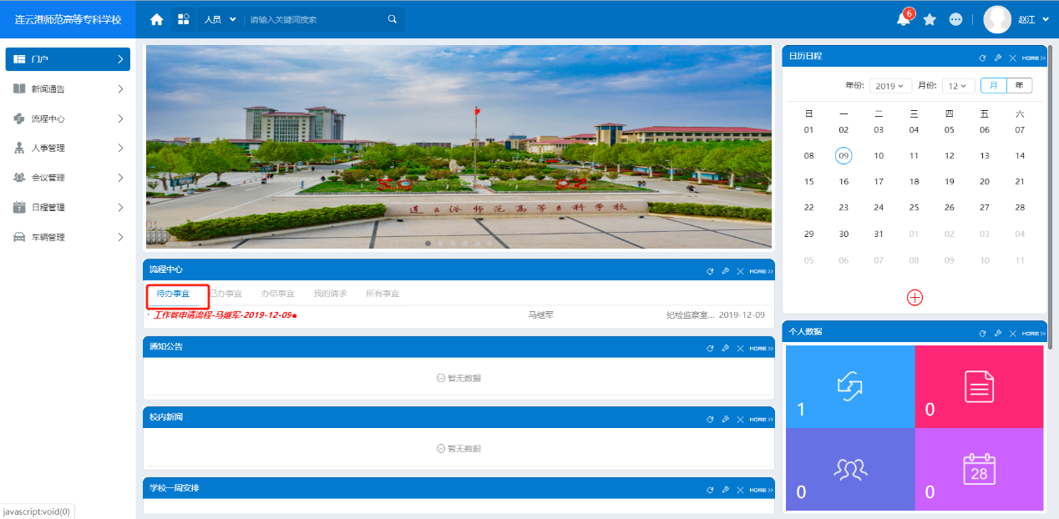
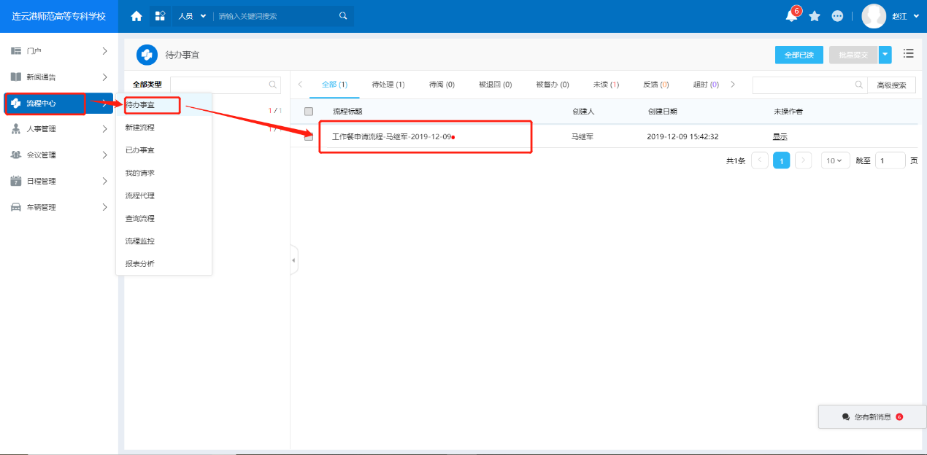

点击进入需要审批的流程，如下图所示。表单上显示的是申请人所填写的具体内容；左下角的流转意见显示了申请人及提交时间(注意流转意见是由下向上生成，最下面的是申请人意见，依次向上显示部门负责人→分管领导意见)；
如果申请人表单里有填写错误内容可点击右上角退回按钮，如无错误点击批准按钮。
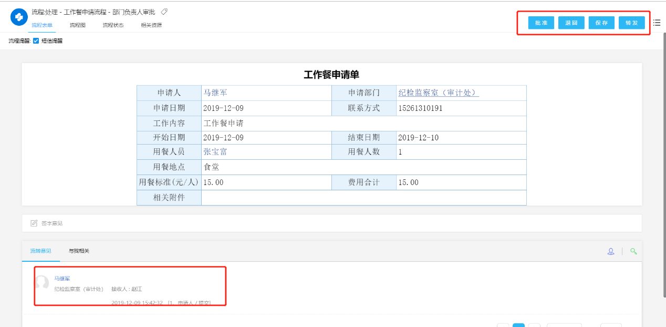

（3）已办事宜显示了申请或批准完后的流程，可以细分为未归档和已归档的流程
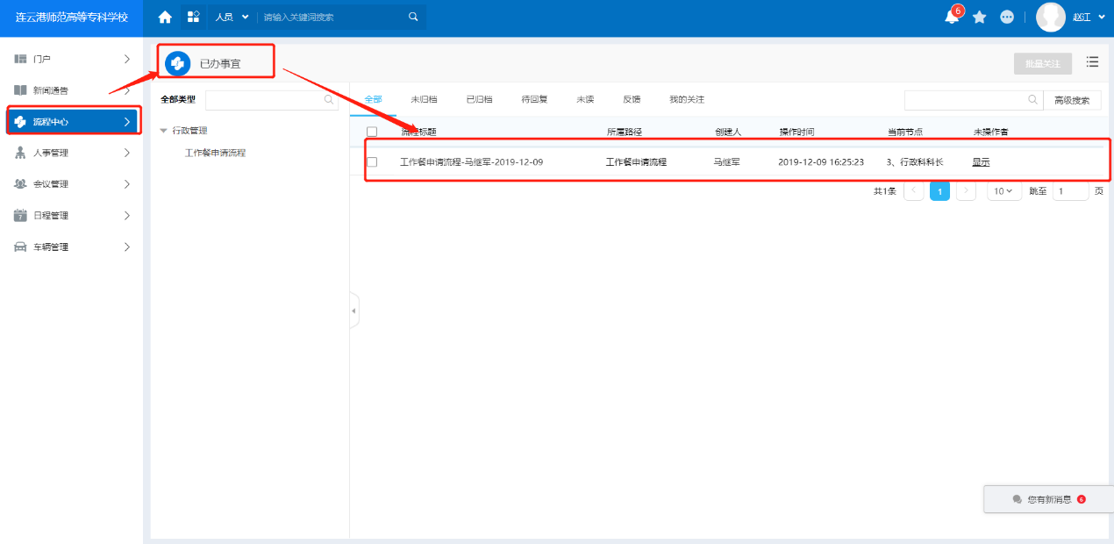
（4）流程代理: 用户可能由于出差在外不方便处理流程时，可以通过流程代理将流程在指定的时间范围内交给其他同事处理。在流程有效期结束后会自动收回流程代理，如果被代理人希望提前收回代理，则可执行立即收回的操作。
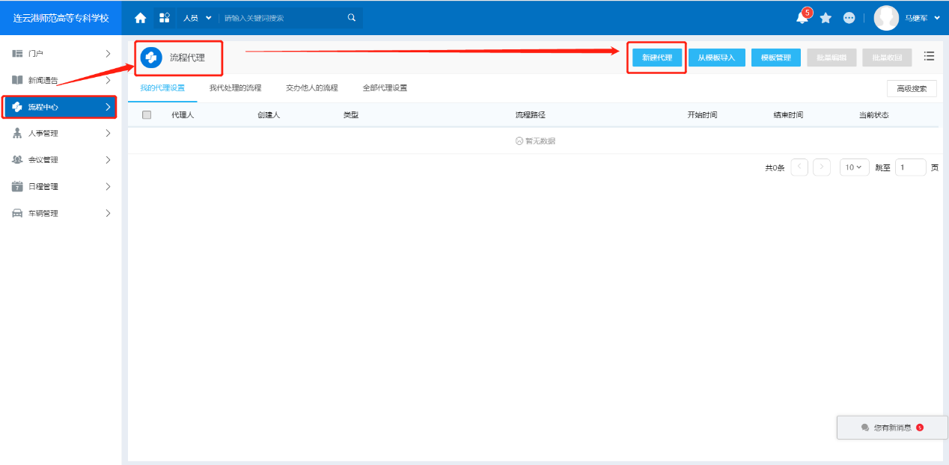
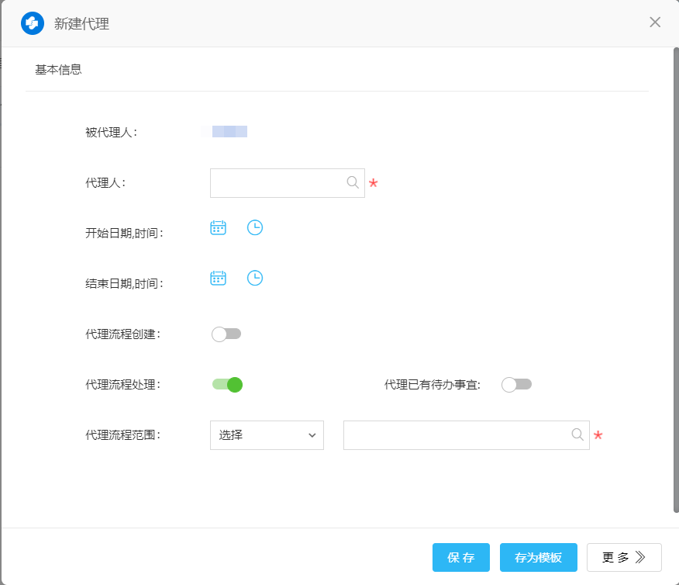

（5）查询流程: 通过流程查询功能用户可以查询所有系统中自己有权限查看的流程数据。
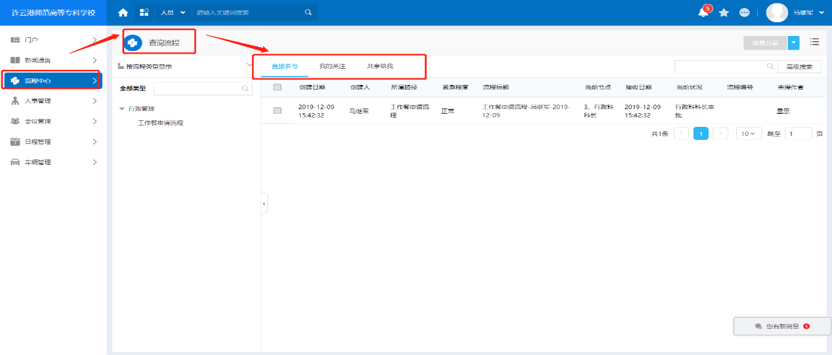
5.新闻通告
（1）发布新闻通告，点击首页左侧菜单中的新闻通告栏，新建文档
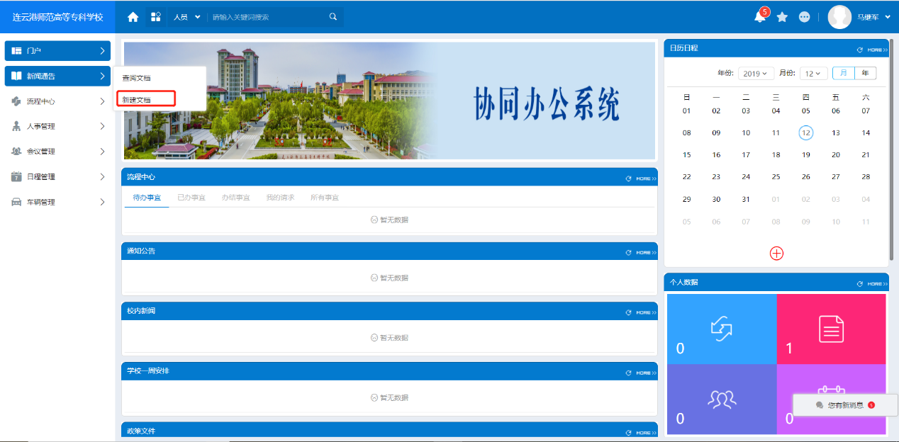
进入后可以看到自己有权限发布的文档
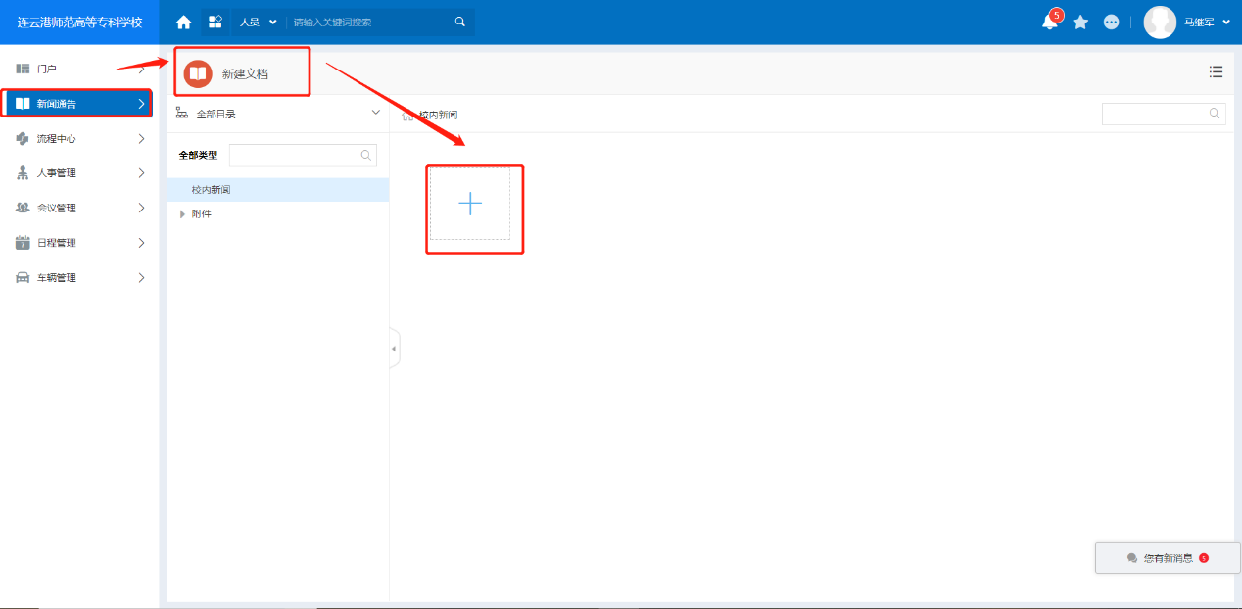
进入文档编辑页面，填写标题，可调整字体格式大小等、插入图片等，支持上传附件功能。编辑完成后点击提交按钮
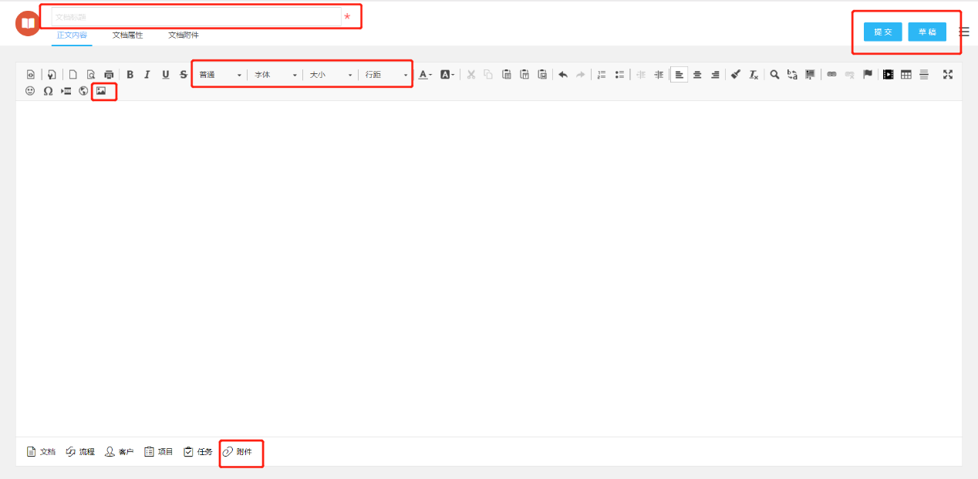

（2）查询文档，可根据相关权限查询文档
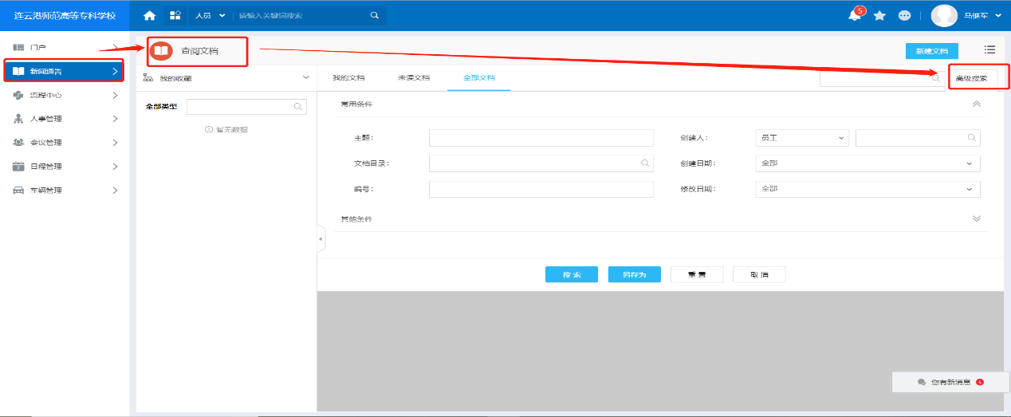
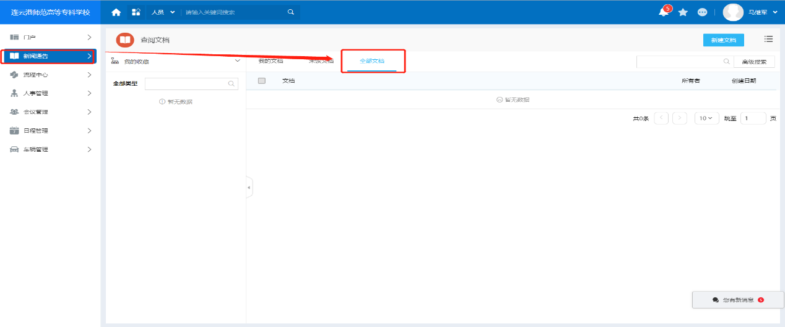
6.个人信息修改
点击首页上如下图所示右上角红框内容，进入个人信息页面
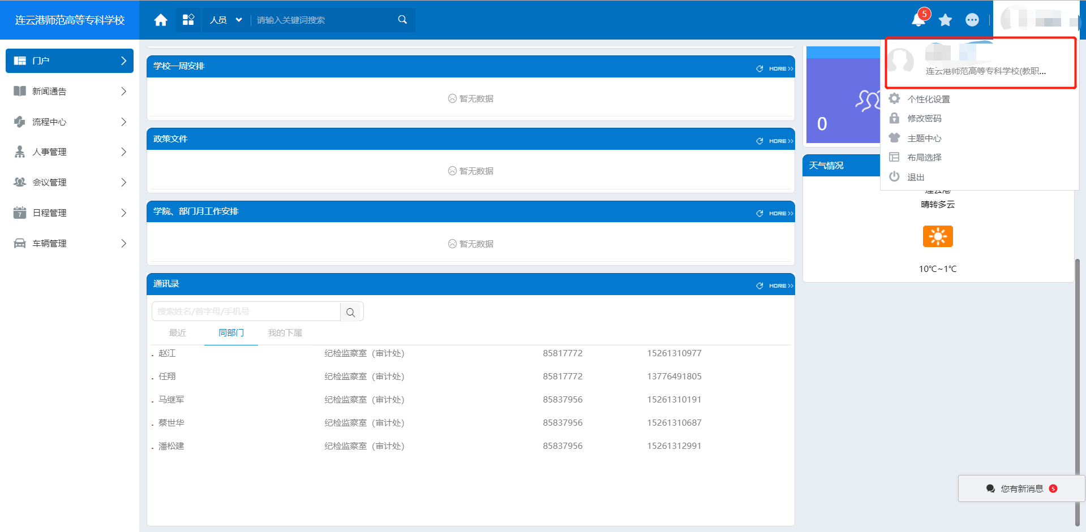

基本信息页面，点击右上角编辑按钮
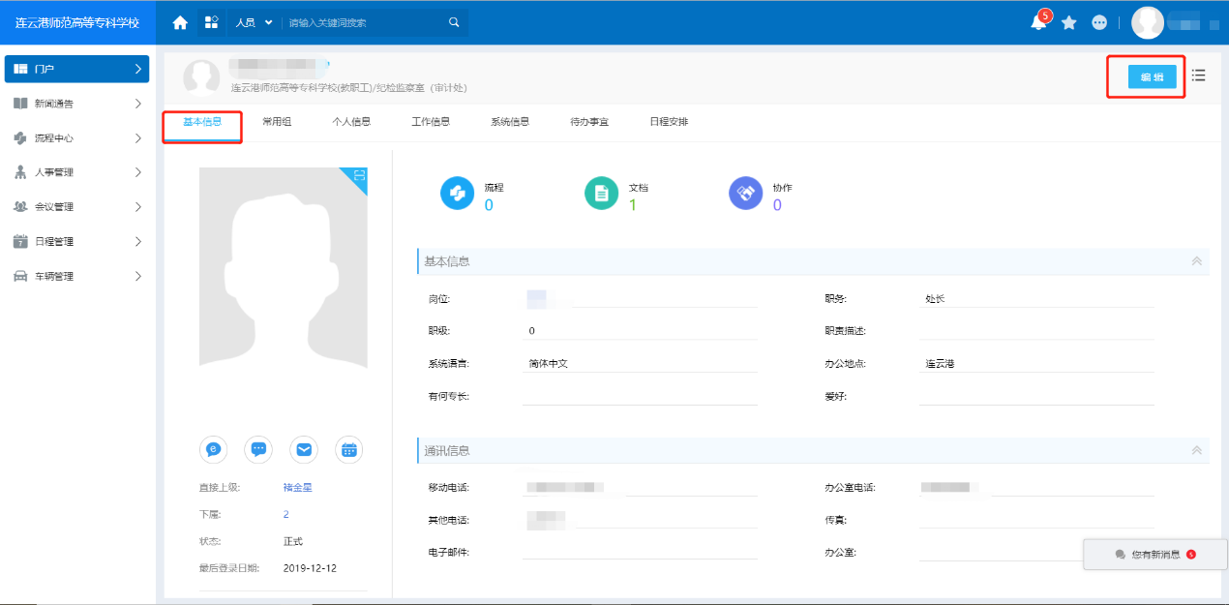
可修改相关联系电话并上传照片，然后点击保存
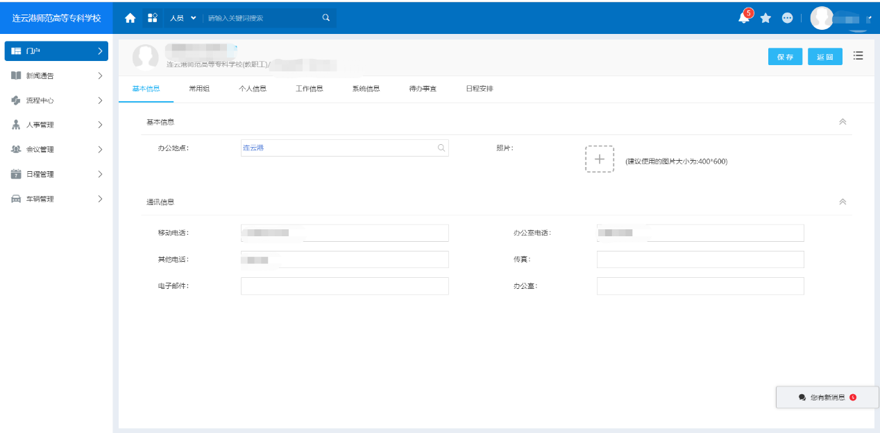
在个人信息页面编辑个人显示的信息，完成后点击保存即可。
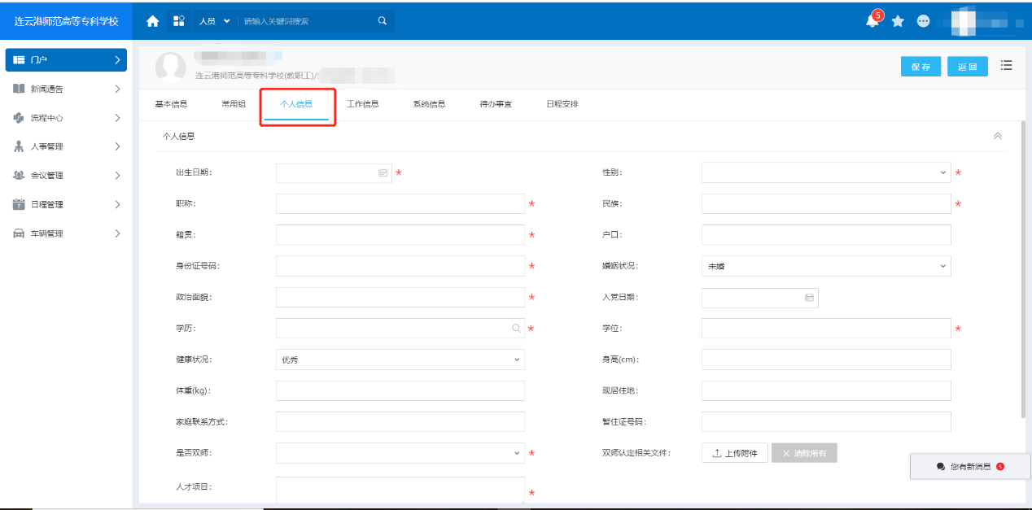

手机端
- 登录方式
二维码扫描，用手机自带的浏览器进行扫码下载

苹果版 安卓版

App下载安装完成后点击进入切换服务器页面，在页面中输入http://218.92.34.195:8999并点击确认，然后输入账号密码(同电脑端)。
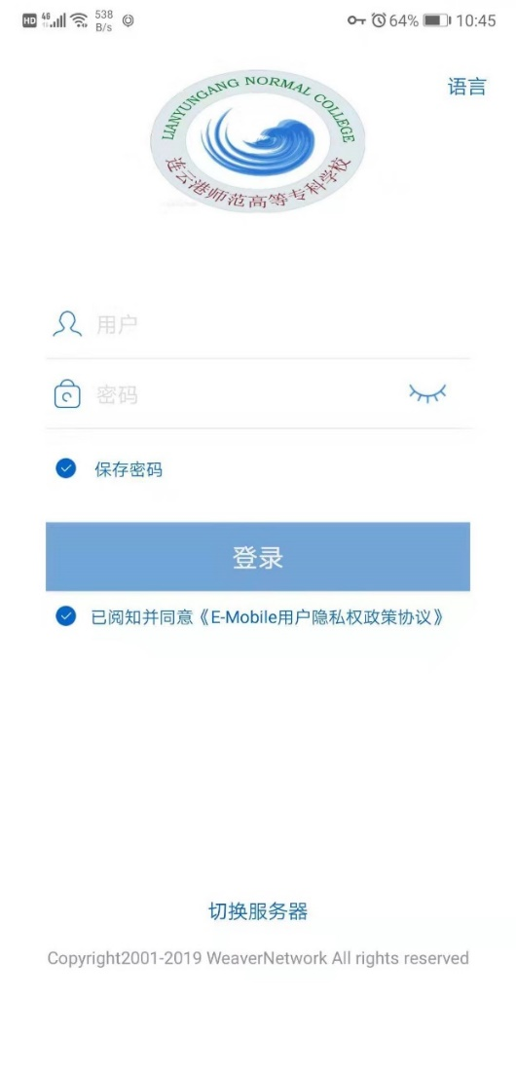
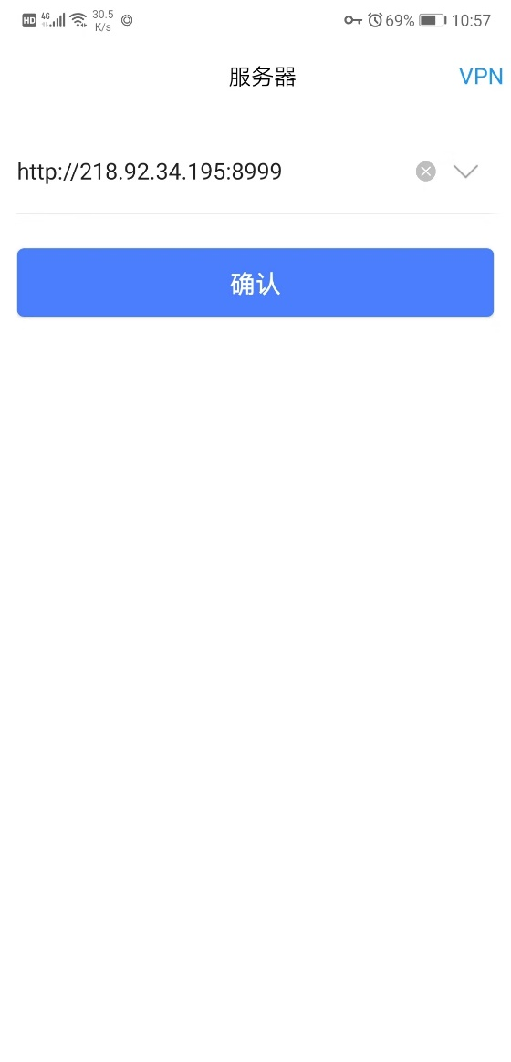

登录后界面如下图，消息页面显示新闻通告的阅读提醒，流程达到提醒，聊天消息等；通讯录显示整个学校教师及学生的联系方式；工作台显示流程中心，新闻通告和其他常用功能。
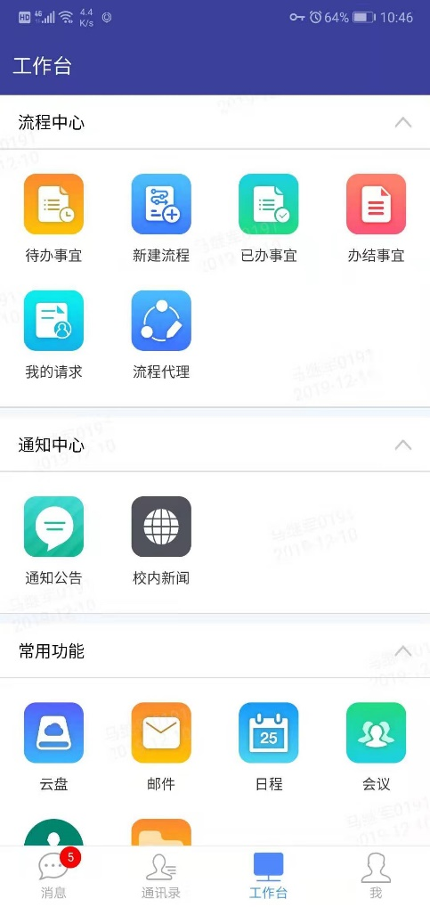
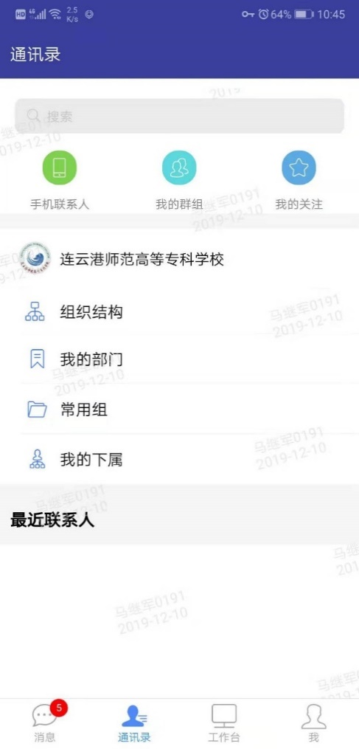
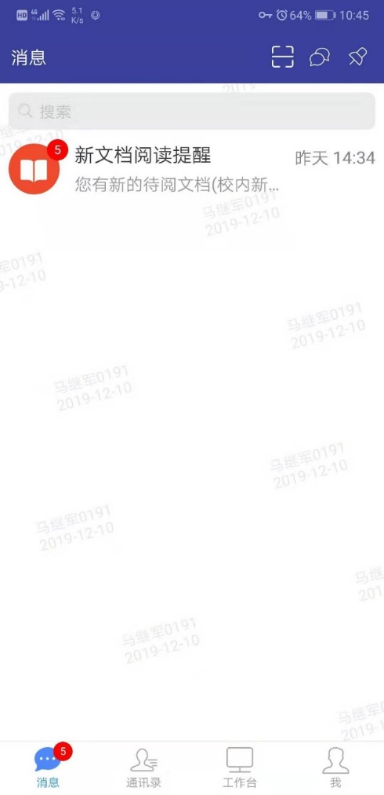

- 新建流程
点击流程中心的新建流程进入流程编辑页面，具体步骤如下图所示
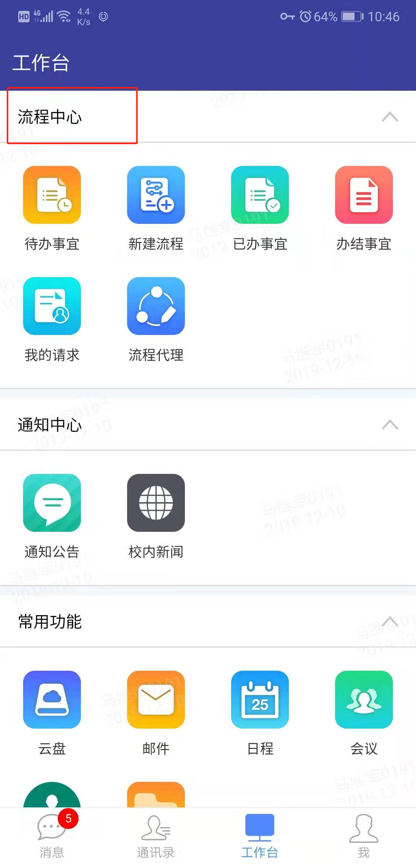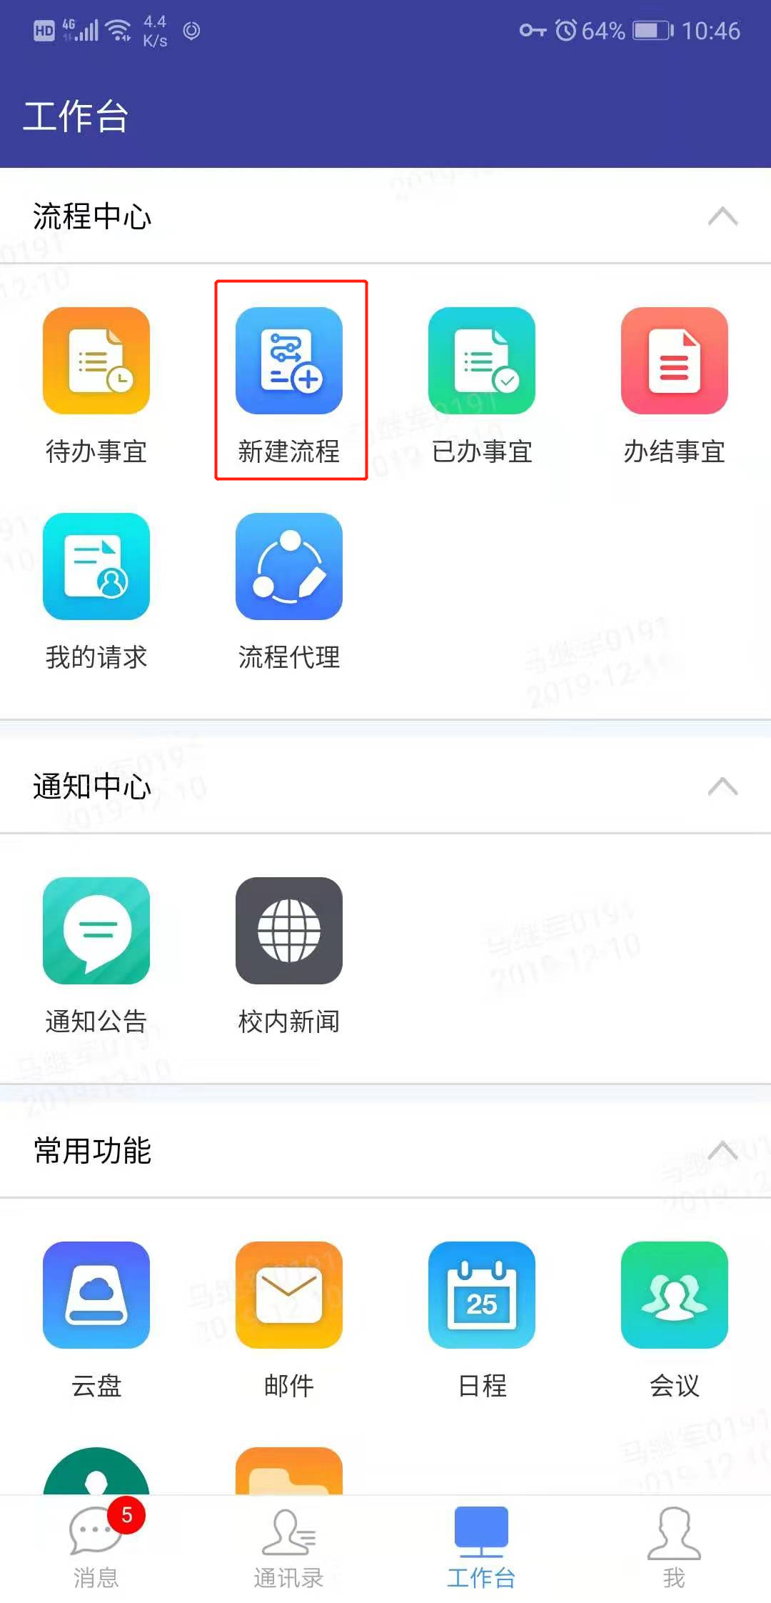

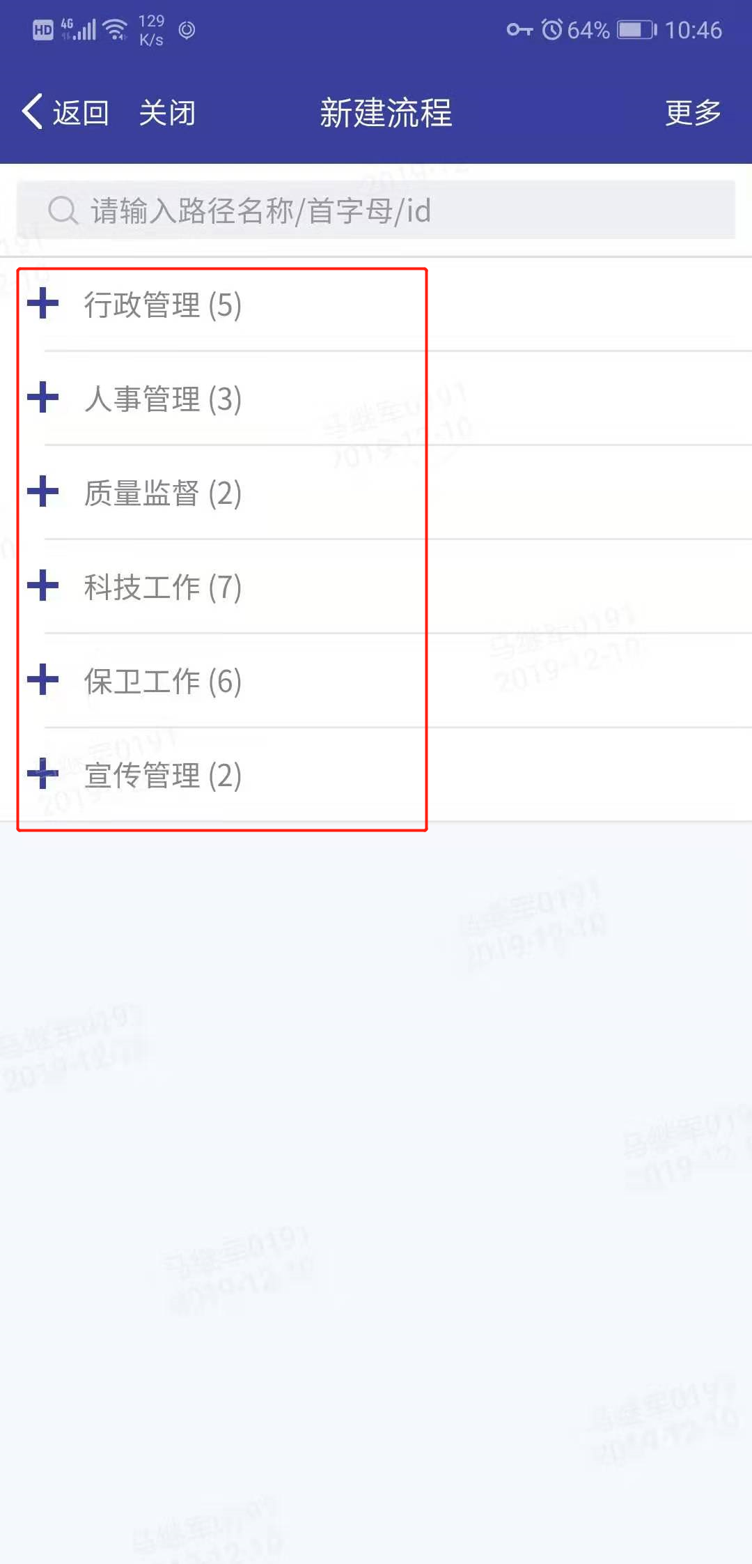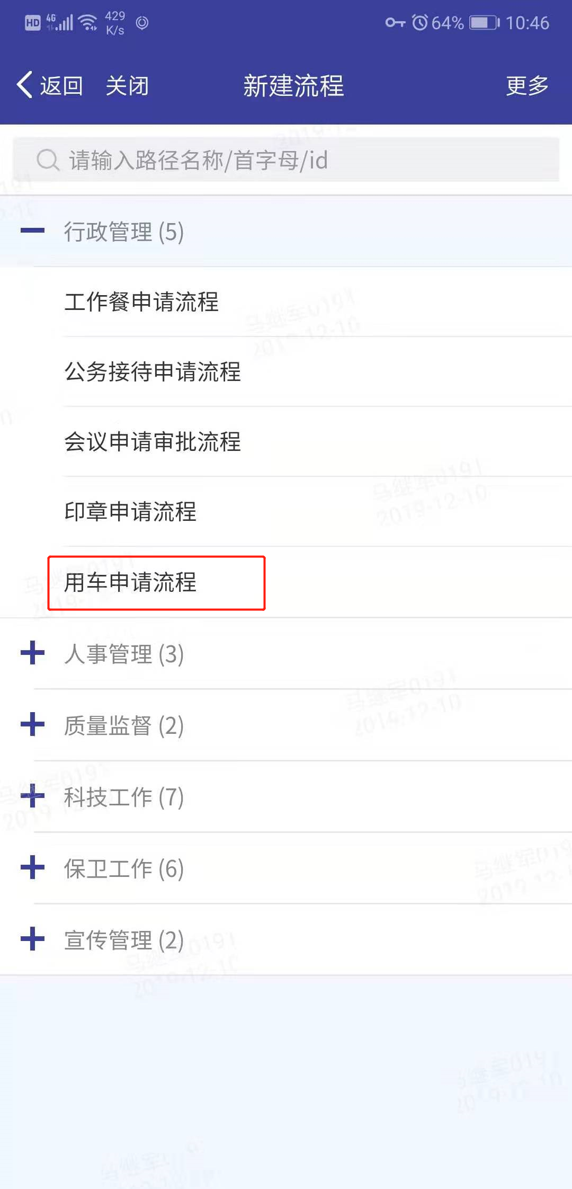

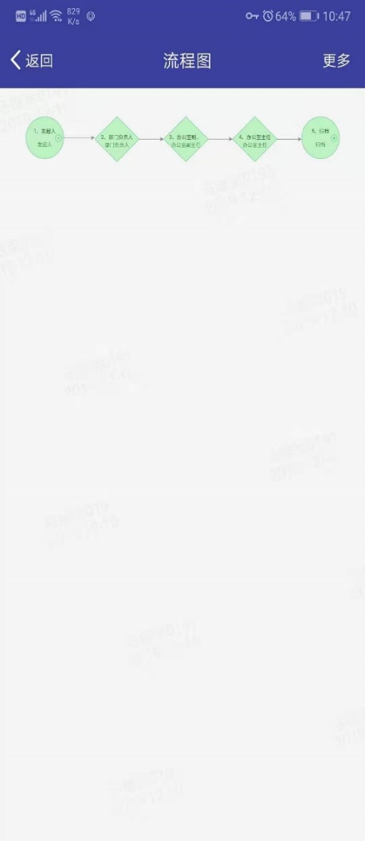
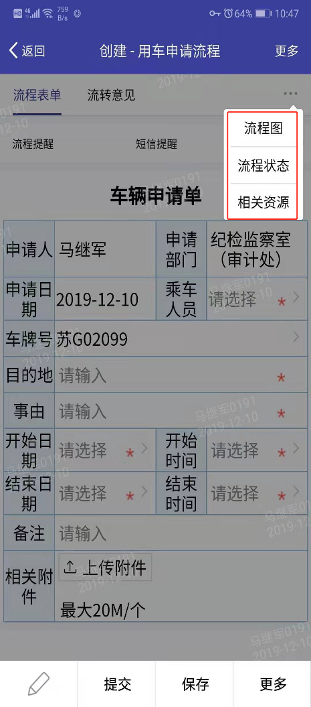
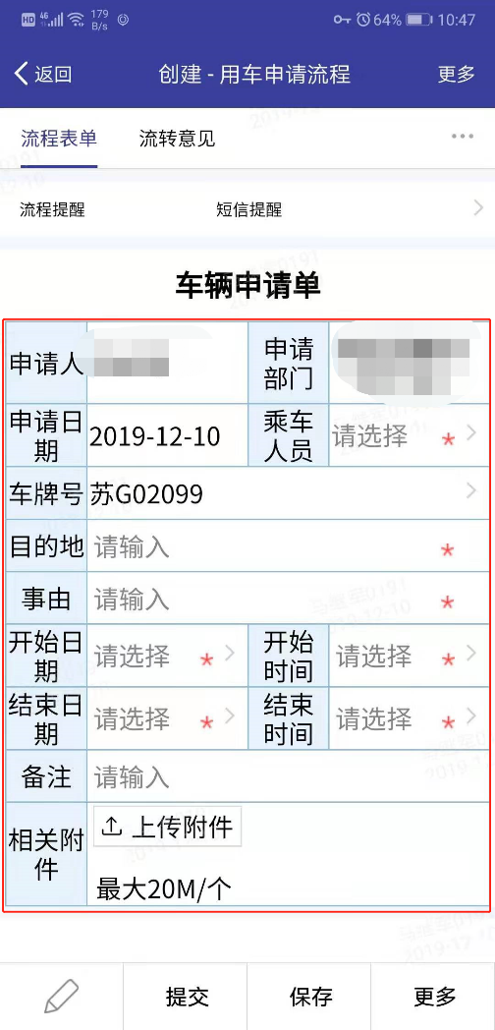
流程申请页面填写和电脑端类似，填入必要信息。可以查看流程图及流程状态等信息

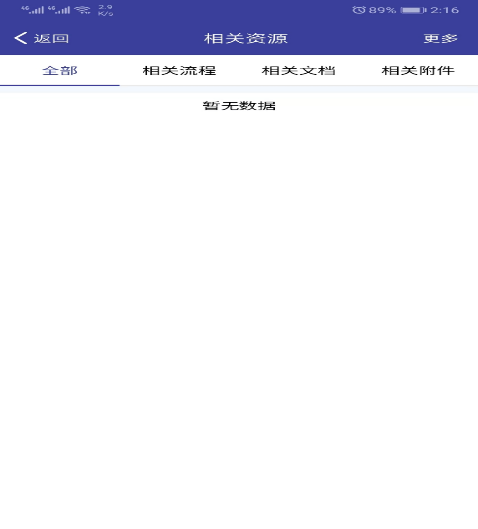
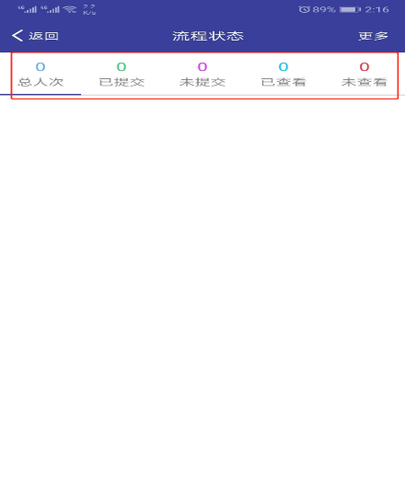

- 流程审批
在待办事宜中可以看到需要审批的流程，点进进入流程批准页面
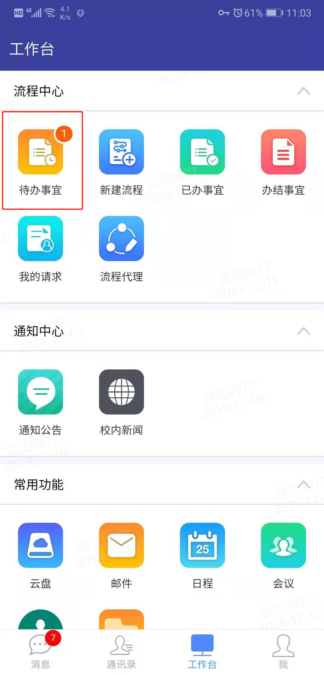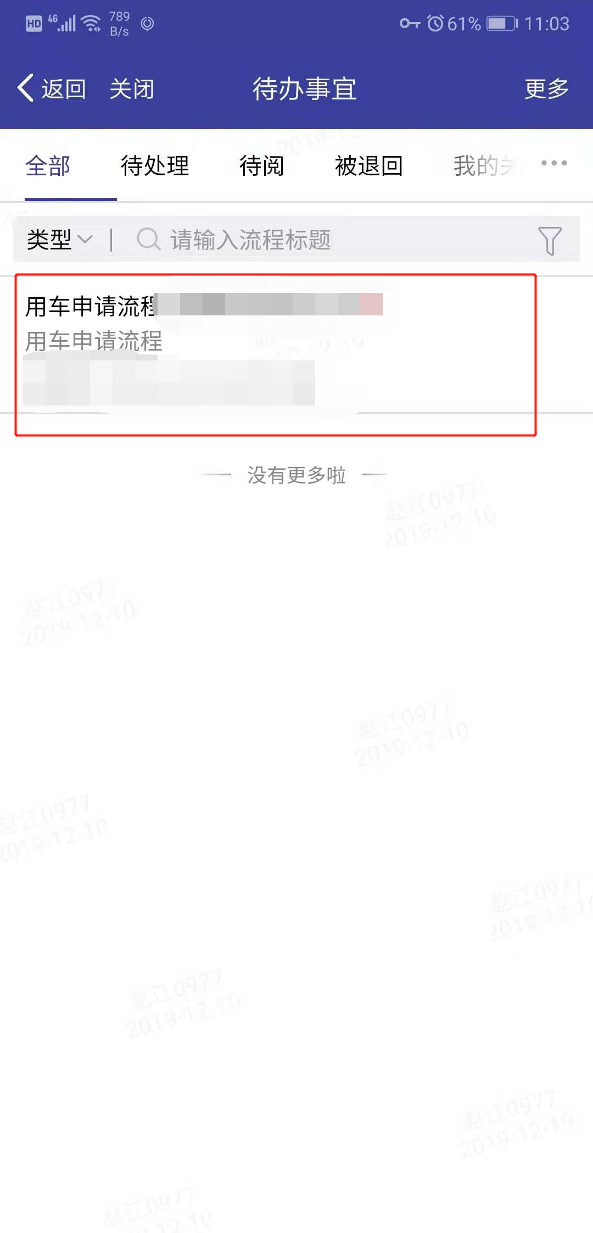

点击左下角笔样式可进行流程意见的编辑，点进加号可手写签字意见或签名。然后点击批准按钮。
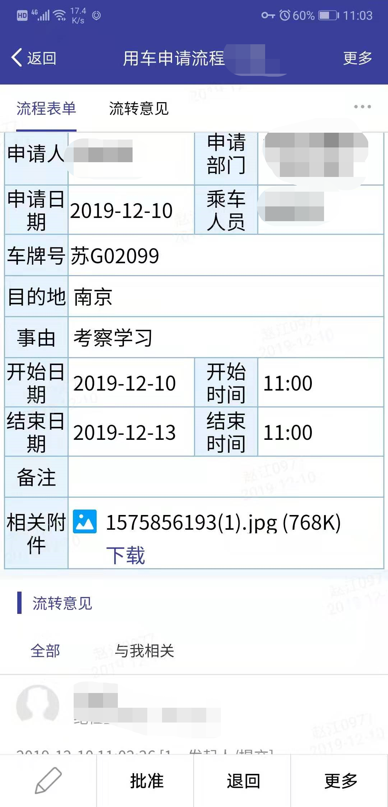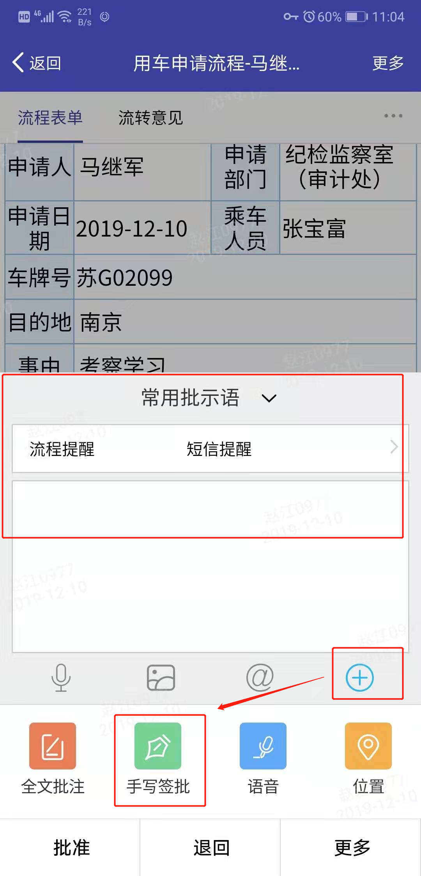

在通知中心中可以查看学校发布的校内新闻，通知公告内容
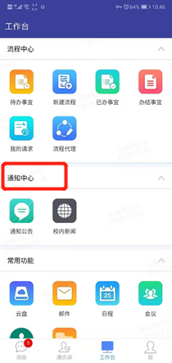
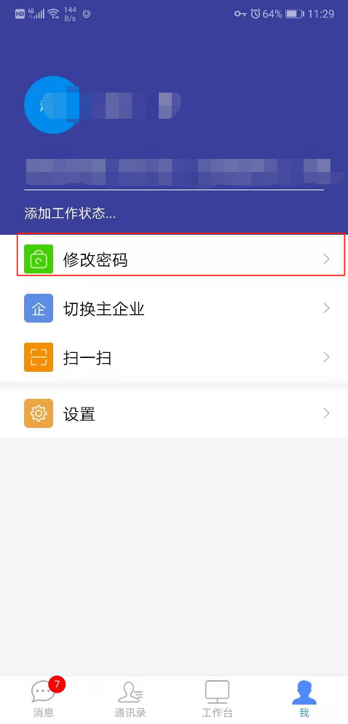
手机端密码修改，点击进入修改新密码。

